正弦函数的图象与性质
常州市武进区礼嘉中学 庄晓燕
教学目标：
1．掌握正弦函数的图像和性质；
2．培养观察能力、分析能力、归纳能力和表达能力；
3．培养数形结合和化归转化的数学思想方法．
教学重点：
“五点法”画正弦函数图象；正弦函数的性质．
教学难点：
运用几何法画正弦函数图象．
教学方法与教学手段
教学方法：启发式与实验探究式相结合．
教学手段：多媒体课件．

教学过程：
一、问题情境
问题1 如何精确的作出点C$(\frac{π}{3}\text{,sin}\frac{π}{3})$.
问题2 能否借用作点C$(\frac{π}{3}\text{,sin}\frac{π}{3})$的方法，作出$y=\text{sin}x,x∈\left[0,2π\right]$的图象呢？
二、学生活动
学生分组讨论研究，总结交流成果．一方面分组合作探究，展示动手结果，上黑板板演，同时回答同学们提出的问题．
问题3 如何得到的图象？
问题4 如何更加快捷地画出正弦函数的图象呢？
问题5 请同学们观察，在$y=\text{sin}x,x∈\left[0,2π\right]$的图象上，起关键作用的点有
几个？引导学生自然得到五个关键点．
三、建构数学
1．课件演示：
正弦函数图象的几何作图法：

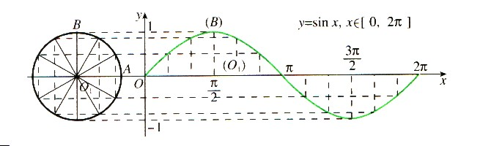

2．五点法作图：描出五个点，并用光滑的曲线连接起来，很自然得到函数
的简图．
小结作图步骤：1．列表． 2．描点． 3．连线．
四、数学运用
例1 利用“五点法”画出函数$y=\text{sin}x+1,x∈\left[0,2π\right]$的简图．
变式一：$y=\text{sin}2x,x∈\left[0,2π\right]$
变式二：$y=\left|\text{sin}x\right|,x∈\left[0,2π\right]$
问题6 正弦函数有哪些主要性质？
函数的定义域、值域、周期性、奇偶性和单调性 （学生总结）．
例2 已知函数$y=\text{sin}(2x+\frac{π}{3})+2$
（1）求函数的最大值及取得最大值时自变量x的集合．
（2）求函数的单调增区间
五、小结
1．正弦曲线：（1）几何画法． （2）五点法．
2．注意与三角函数线等知识的联系；
3．正弦函数的性质及应用．

